Slávnostné odovzdávanie certifikátov na používanie regionálnej značky Regionálny produkt HORNÝ ŠARIŠ
(správa z aktivity C 3.2/2)

V nedeľu, dňa 5.9.2021 sa v meste Svidník konal Dukelský beh mieru, v rámci ktorého prebiehalo na námestí vo Svidníku niekoľko sprievodných akcií. Jednou z nich bolo odovzdávanie certifikátov na používanie regionálnej značky Regionálny produkt HORNÝ ŠARIŠ.

V rámci podujatia pripravilo Kultúrne a turistické centrum (KTC) Bardejov informačné stánky MAS, ktoré boli zapojené do prípravy konceptu prvého regionálneho produktu na východnom Slovensku. V rámci stánkov dostala priestor aj Regionálna anténa Národnej siete rozvoja vidieka pre Prešovský kraj, kde boli poskytované informácie o Programe rozvoja vidieka, o poslaní NSRV, zároveň sa návštevníci zaujímali aj o prepojenie a podporu, ktorú RA poskytla vzniknutej značke. Informácie o NSRV a jej účasť na podujatí bola súčasťou príhovoru primátorky Svidníka a riaditeľa KTC Bardejov pána Marcela Tribusa.

Stánok RA navštívili zhruba 50 návštevníkov, niektorí diskutovali o aktuálnych témam súvisiacich s podporov rozvoja vidieka, iní si so sebou odniesli aj propagačné predmety, a to letáky PRV SR 2014 – 2020, Spravodajcu NSRV, podtácky s ľudovým motívom, textilné srdiečka a pre deti boli pripravené nafúknuté balóny.

V Prešove, dňa 6.9.2021

Lucia Kolpaková
koordinátorka RA NSRV pre Prešovský kraj

Slávnostné odovzdávanie certifikátov na používanie regionálnej značky Regionálny produkt HORNÝ ŠARIŠ
(fotodokumentácia z aktivity C 3.2/2)

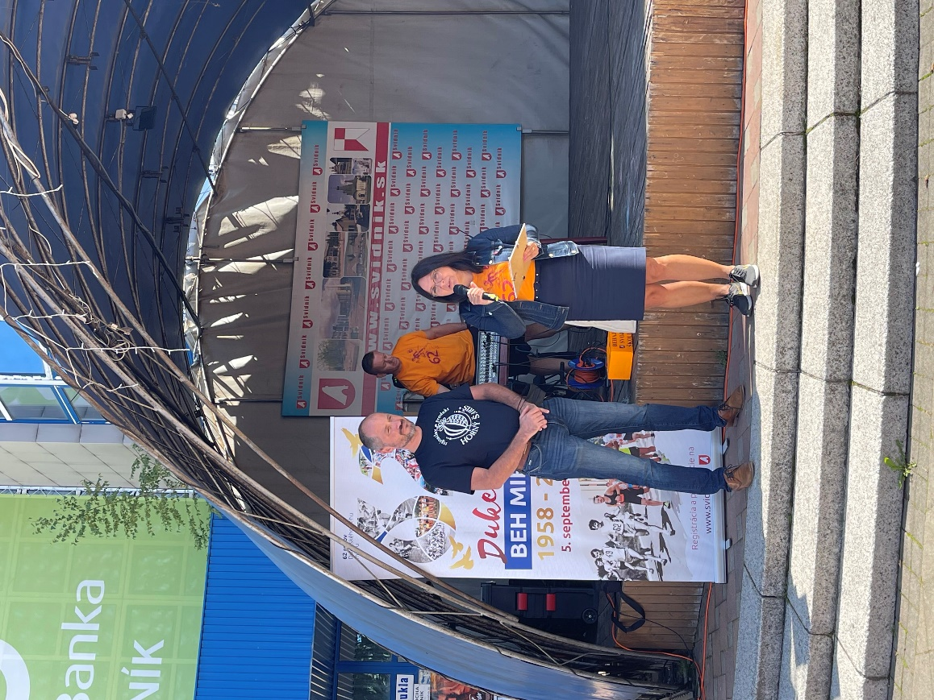
Marcela Ivančová
Primátorka Svidníka

Marcel Tribus
Turistické a kultúrne centrum Bardejov

